要求编程实现adduser.sh, 可以创建新用户和密码，密码必须为8位，其中包括2个特殊符号。

效果

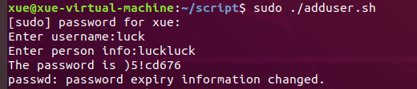

源代码：

#!/bin/bash

# 生成随机数

TEMPLEN=${RANDOM}

# 生成第一部分正常字符长度

let LEN1=$TEMPLEN%6

# 生成随机数

TEMPLEN=${RANDOM}

# 生成第二部分正常字符长度

let LEN2=$TEMPLEN%$((6-$LEN1))

# 获取第三部分正常字符长度

let LEN3=6-$LEN1-$LEN2

# 生成第一部分正常字符

PASS=$(date +%s%N${RANDOM}${RANDOM} | sha256sum | head -c$LEN1)

# 生成一个特殊字符

PASS=$PASS$(echo '!@#$%^&*()_+' | fold -w1 | shuf | head -c1)

# 生成第二部分正常字符

PASS=$PASS$(date +%s%N${RANDOM}${RANDOM} | sha256sum | head -c$LEN2)

# 生成一个特特殊字符

PASS=$PASS$(echo '!@#$%^&*()_+' | fold -w1 | shuf | head -c1)

# 生成第三部分正常字符

PASS=$PASS$(date +%s%N${RANDOM}${RANDOM} | sha256sum | head -c$LEN3)

# 输入用户名

read -p 'Enter username:' USER_NAME

# 输入用户描述

read -p 'Enter person info:' COMMENT

# 输出用户密码

echo "The password is ${PASS}"

# 创建用户

useradd -c "${COMMENT}" -m ${USER_NAME}

# 创建密码

echo ${USER_NAME}:${PASS}|chpasswd

# 首次登陆修改密码

passwd -e ${USER_NAME}

图片

